ERRATA TUTO 2 de FYZIK :

Question 6 :
- Dans le schéma, il y a écrit Δ𝑟 alors que dans les items et la correction c’est
Δ𝑥
Ce sont les mêmes !! 𝚫𝒓 = 𝚫𝒙
- L’item E est faux car dans l’application numérique on met le 3 au carré alors
que c’est 𝑣² = 3 𝑚². 𝑠⁻²
𝑓
Finalement on a 𝒌 = 𝟐𝟐 𝑵. 𝒎−𝟏

Question 12 :
Dans l’application numérique de la correction il manque la valeur de 𝑑, mais le résultat est le bon :
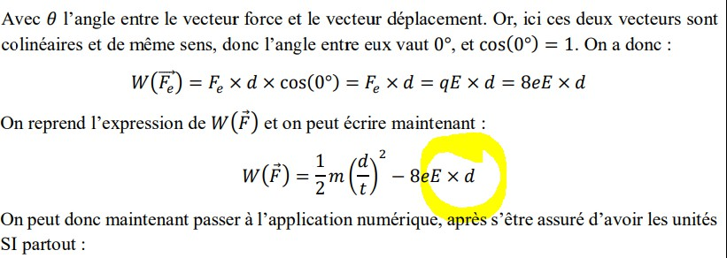
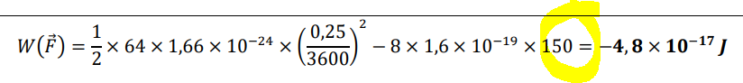

Question 18 :
L’item B est vrai et tous les autres sont faux.
Dans la correction des items C, D et E, on utilise 𝑣_{𝐷} = 9𝑣′ ce qui est faux puisque
𝐵
comme le dit l’item B 𝑣 = 3 𝑣′
𝐷 2 𝐵

Question 19 :
L’item D est faux, comme c’est indiqué dans la correction il faut rajouter 2𝑧_{𝐸}

